11 Паттерны проектированя
Задание 1. Виды банковских карт (кредитная, дебетовая, виртуальная)
Классы и их взаимодействие:
IBankCard – интерфейс банковской карты с методом Use().
CreditCard, DebitCard, VirtualCard – классы карт.
BankCardFactory – абстрактная фабрика с CreateCard().
CreditCardFactory, DebitCardFactory, VirtualCardFactory –
конкретные фабрики.

Листинг программы:
namespace Task01
{
class Program
{
public static void Main()
{
BankCardFactory factory = new CreditCardFactory();
factory.Using();
factory = new DebitCardFactory();
factory.Using();
factory = new VirtualCardFactory();
factory.Using();
}
}
using System;
namespace Task01
{
public interface IBankCard
{
public void Use();
}
}
using System;
namespace Task01
{
public class CreditCard : IBankCard
{
public void Use()
{
Console.WriteLine("Оплата прошла по кредитной карте.");
}
}
}
using System;
namespace Task01
{
public class DebitCard : IBankCard
{
public void Use()
{
Console.WriteLine("Использована дебетовая карта.");
}
}
}
using System;
namespace Task01
{
public class VirtualCard : IBankCard
{
public void Use()
{
Console.WriteLine("Использована виртуальная карта.");
}
}
}
using System;
namespace Task01
{
public abstract class BankCardFactory
{
public abstract IBankCard CreateCard();

public void Using()
{
var card = CreateCard();
card.Use();
}
}
}
using System;
namespace Task01
{
public class CreditCardFactory : BankCardFactory
{
public override IBankCard CreateCard()
{
return new CreditCard();
}
}
}
using System;
namespace Task01
{
public class DebitCardFactory : BankCardFactory
{
public override IBankCard CreateCard()
{
return new DebitCard();
}
}
}
using System;
namespace Task01
{
public class VirtualCardFactory : BankCardFactory
{
public override IBankCard CreateCard()
{
return new VirtualCard();
}
}
}
Таблица 11.1 – Входные и выходные данные
Входные данные | Выходные данные
CreditCard, DebitCard, VirtualCard | Оплата прошла по кредитной карте.  Использована дебетовая карта.  Использована виртуальная карта.
Анализ результатов:
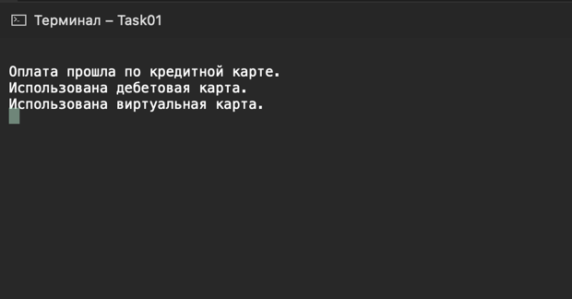
Рисунок 11.1 – Результат работы программы

